|  |  |  |  |
| --- | --- | --- | --- |
| **COLEGIO PSICOPEDAGÓGICO EL ARTE DEL SABER – GUÍA DE TRABAJO** | | | |
| **ASIGNATURA: CIENCIAS** | **GRADO:**  **PRIMERO** | **PERIODO:**  **TERCER** | **FECHA:**  **27-07-2020** |

**TEMA: LOS ESTADOS DE LA MATERIA**

**Fecha límite de entrega: DOMINGO 02 DE AGOSTO.**

Los objetos en la naturaleza se encuentran en diferentes estados, entre ellos están: **Sólido, líquido y gaseoso**. La clase pasada viste la importancia del agua, hoy veremos los estados en que podemos encontrar esa agua en la naturaleza:

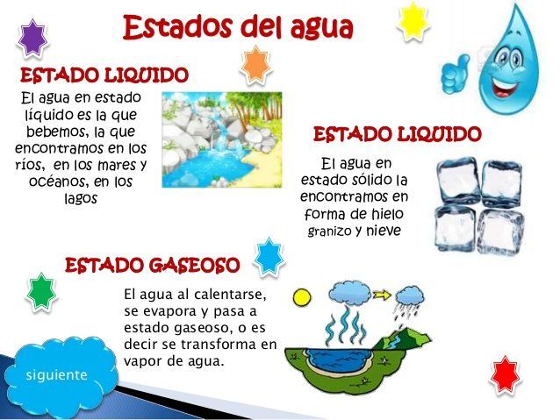

**ACTIVIDAD**:

**1**. Escribe y dibuja en tu cuaderno 3 objetos que estén en estado sólido, 3 en estado líquido y 3 en estado gaseoso.

**2**.Copia la guía en tu cuaderno.